РУЧНОЙ ТРУБОГИБ

«УДАЧНЫ»

МОДЕЛЬ 2026

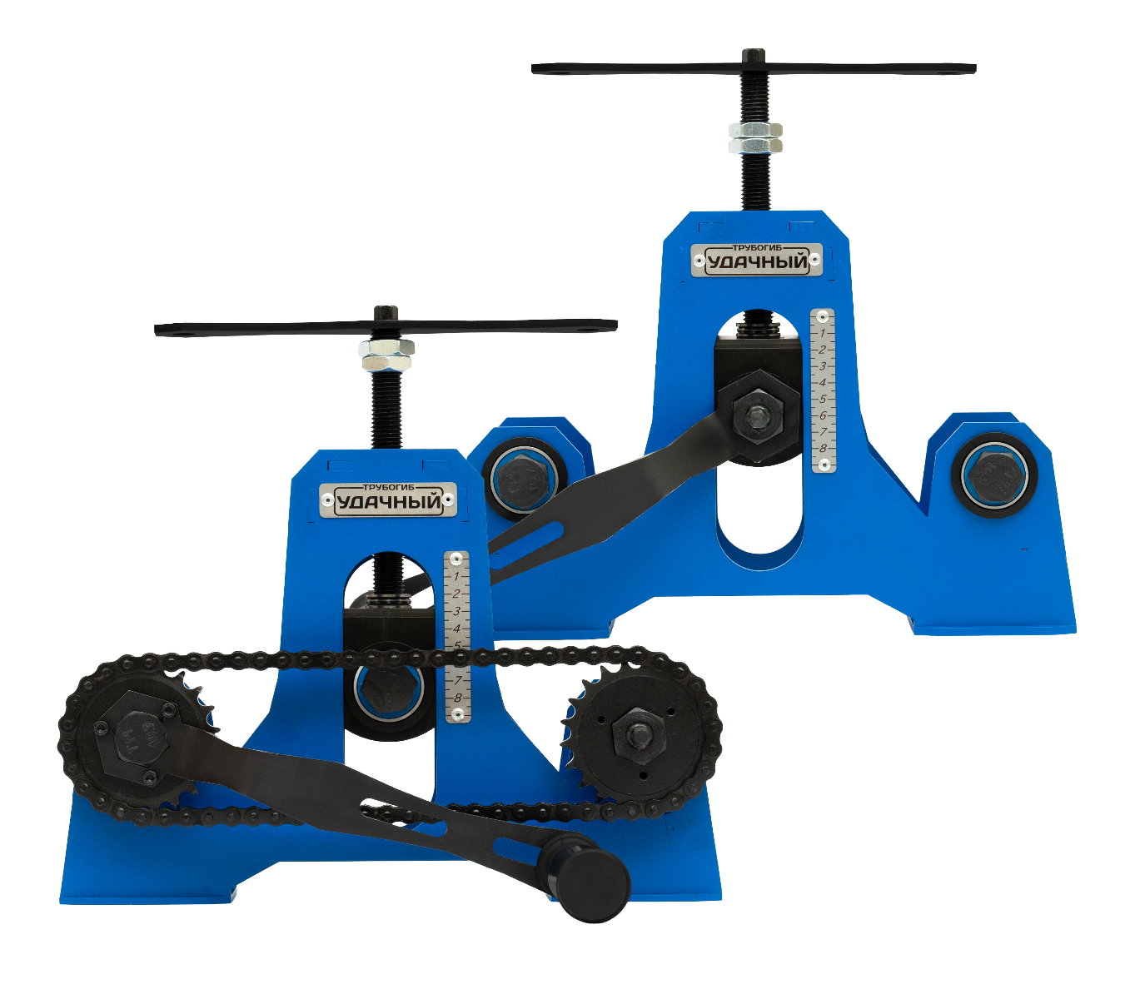
Инструкция по использованию

- Описание и назначение изделия

Трубогиб предназначен для сгибания металлических профильных труб (прутков, полос) в целях получения определенного радиуса закругления на необходимом участке или по всей длине заготовки. Работает по принципу холодной деформации металла. Такая система прокатывает широкий профиль без заминания. Даже широкие квадратные (прямоугольные) трубы можно гнуть без «гофрения» стенок. Центральный вал, а также 2 приводных вала прошли химическое воронение (оксидирование).

Для модели «Стандарт», цепная передача позволяет распределить нагрузку при прокате равномерно на 2 приводных вала (у модели «Лайт» цепная передача отсутствует), что снижает риски проскальзывания заготовки. Линейка повторяемости обеспечивает точность гиба 0,5 см и возможность копирования элементов.

В основе «Удачного» — мощная рамная конструкция. Раму вырезают лазером из толстого листового металла с точностью до десятых долей миллиметра. Трубогиб удобно установить на любой плоской поверхности. Фиксация — с помощью болтов либо шурупов (саморезов) через отверстие.

Работа с профилегибом не требует специальной квалификации.

В комплекте с трубогибом «Удачный» вы получаете Сборник чертежей лофтовой мебели. Для того, чтобы скачать его, используйте QR-код в конце Инструкции.

Внешний вид и комплектация трубогиба (профилегиба) «Удачный»
Каждая из моделей трубогиба «Удачный» имеет свою специфику конструкции. Она отражена в комплектации:
- Рисунок 1 — модель «Удачный Лайт»;
- Рисунок 2 — модель «Удачный Стандарт»;

Рисунок 1 — Трубогиб «Удачный Лайт»
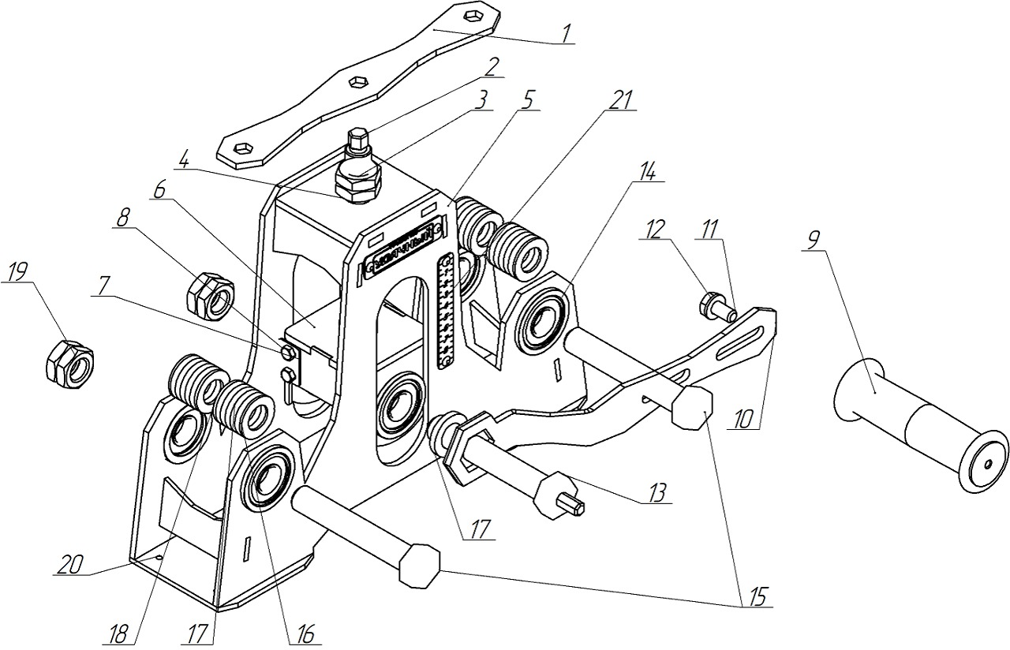
- Ручка-рычаг
- Адаптер для трещотки/шуруповерта
- Винт
- Стопорные гайки 2 шт
- Рама
- Клеть
- Щека (ограничитель) клети - 4 шт
- Болт М6х10 - 8 шт
- Прорезиненная рукоять
- Телескопическая рукоять
- Болт м10
- Шайба 10
- Вал приводной с адаптером под шуруповерт
- Подшипник фланцевый - 6 шт
- Валы опорные
- Шайба регулировочная 2 мм - 4 шт
- Шайба регулировочная 5 мм - 20 шт
- Шайба регулировочная 2,5 мм 4 шт
- Гайка м20 низкая - 6 шт
- Отверстия для крепления трубогиба
- Линейка повторяемости

Рисунок 2 — Трубогиб «Удачный Стандарт»

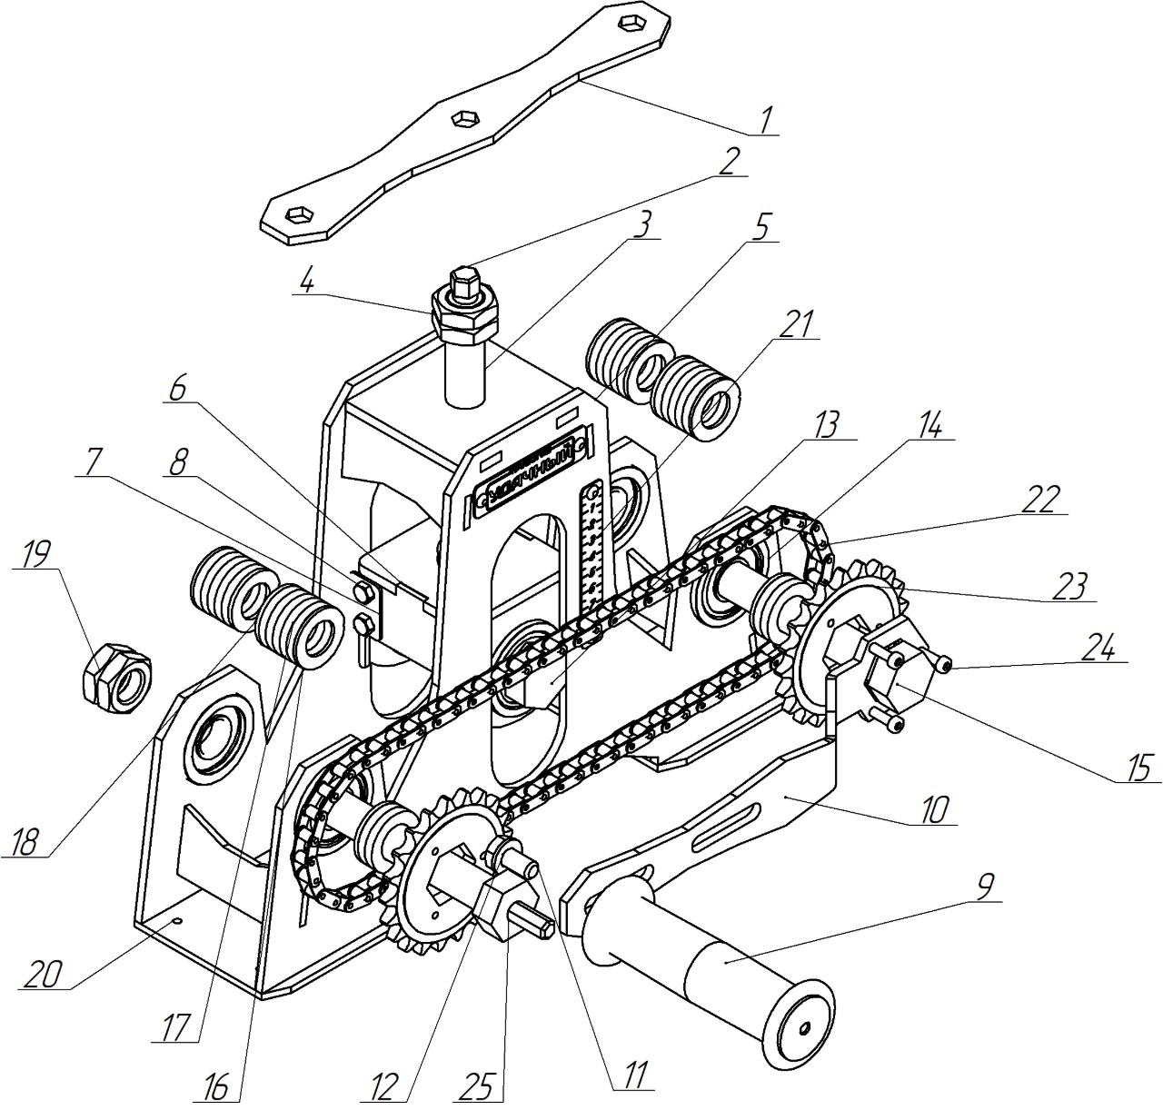

- Ручка-рычаг
- Адаптер для трещотки/шуруповерта
- Винт
- Стопорные гайки 2 шт
- Рама
- Клеть
- Щека (ограничитель) клети - 4 шт
- Болт М6х10 - 8 шт
- Прорезиненная рукоять
- Телескопическая рукоять
- Болт м10
- Шайба 10
- Вал прижимной
- Подшипник фланцевый - 6 шт
- Валы опорный /приводной
- Шайба регулировочная 2 мм - 4 шт
- Шайба регулировочная 5 мм - 24 шт
- Шайба регулировочная 2,5 мм 6 шт
- Гайка м20 низкая
- Отверстия для крепления трубогиба
- Линейка повторяемости
- Цепь
- Звездочка - 2 шт
- Винт м5х16- 3 шт
- Вал опорный/приводной с адаптером

3. Характеристики профилегибов «Удачный» (модели «Лайт», «Стандарт»)
3.1 Основные показатели:
Характеристики | Лайт | Стандарт
Размеры изделия (в собранном виде):  - высота (макс), мм  - ширина, мм  - длина, мм | 410  116  385 | 410  116  385
Вес, кг | 10,5 | 11,5
Сталь | Сталь 45 (Ст–45), СТ–3
Диапазон использования:

Вид профиля | Тип профиля | Размеры, мм |  | ГОСТ
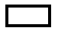 | Прямоугольная труба | Лайт | Стандарт | ГОСТ 8645
 | Прямоугольная труба | 10х15, стенка до 2 мм*  15х20, стенка до 2 мм*  20х30, стенка до 2 мм*  20х40, стенка до 2 мм* | 10х15, стенка до 2 мм*  15х20, стенка до 2 мм*  20х30, стенка до 2 мм*  20х40, стенка до 2 мм*  20х50, стенка до 2 мм***  30x50, стенка до 2 мм***  40x50, стенка до 2 мм***  40x60, стенка до 2 мм*** | ГОСТ 8645
 | Квадратная труба | 10х10, стенка до 2мм*  15х15, стенка до 2 мм*  20х20, стенка до 2 мм*  25х25, стенка до 2 мм*  30х30, стенка до 2 мм* | 10х10, стенка до 2мм*  15х15, стенка до 2 мм*  20х20, стенка до 2 мм*  25х25, стенка до 2 мм*  30x30, стенка до 2 мм*  40х40, стенка до 2 мм*** | ГОСТ 8639
 | Квадратный пруток | 10х10  15х15  20х20 | 10х10  15х15  20х20 | ГОСТ 2591
 | Полоса | Ширина до 40, толщина до 10 мм | Ширина до 50, толщина до 10 мм | ГОСТ 103
 | Круглая труба | — | Ø до 45 мм со стенкой до 2 мм** | ГОСТ 3262
 | Круг | Ø 10  Ø 15  Ø 20  Ø 25 | Ø 10  Ø 15  Ø 20  Ø 25 | ГОСТ 2590
* Можно сгибать уже в базовой комплектации.
** Для работы с круглыми трубами необходимо использовать дополнительный набор валов для круглых труб.
*** Для работы необходимо использовать вал для формирования ребра жесткости
Страна-производитель | Российская Федерация

3.2 Совместимость с другими устройствами
Представленные ниже устройства не входят в базовую комплектацию и могут быть приобретены нашими клиентами дополнительно.
- Валы для проката профильных труб. Помогают изогнуть профиль без деформации при высокой нагрузке. Имеют высокую прочность: материал — сталь СТ-45, проходят ТВЧ-закалку и воронение. Для трубогиба «Удачный» подходят:
- валы для профилей шириной 20 мм и 40 мм (модель «Стандарт», подходит для труб 20х20, 20х40, 40х40 мм);
- валы для профиля 60 мм (модель «Стандарт»).
Для установки валов 20х40 мм необходимо снять штатные валы. На вал с лыской устанавливается комплектующие в следующем порядке: звездочка, 3 шайбы толщиной 5 мм , фланцевый подшипник, шайба 2,5 мм (2 выемки на шайбе) и шайба 5 мм , вал для профиля, шайба 2,5 мм (2 выемки на шайбе) и шайба 5 мм, фланцевый подшипник, гайки м20.

Рисунок 3 — установка валов для профиля 20х40 мм.
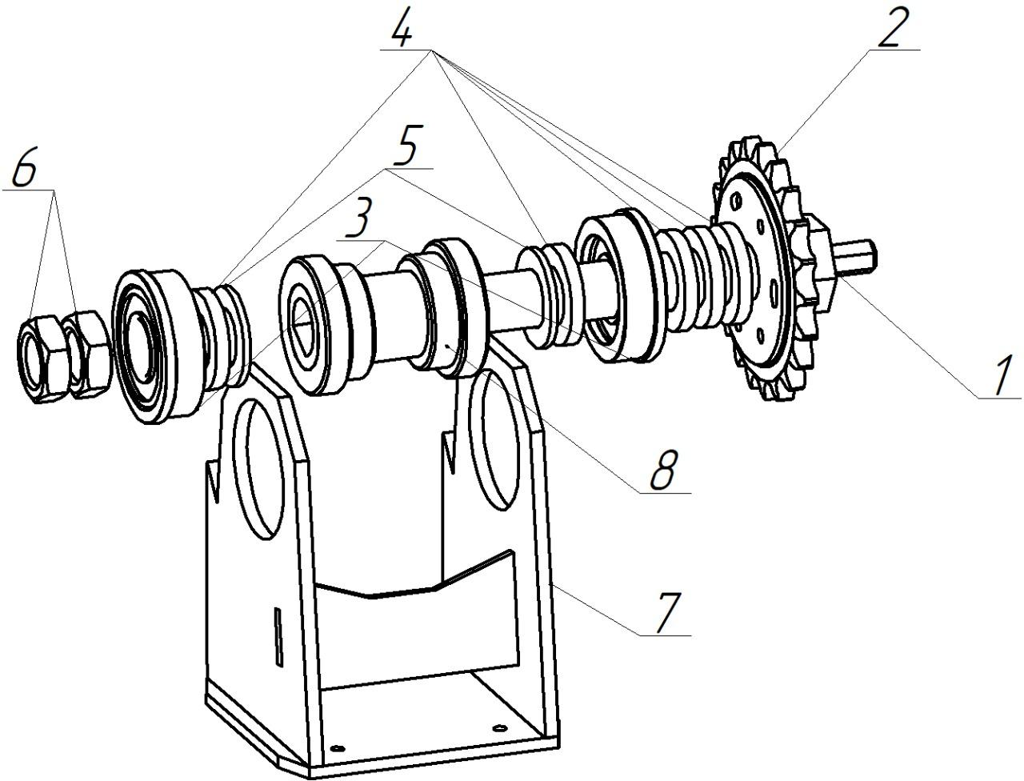
- Вал с лыской
- Звёздочка
- Фланцевый подшипник
- Шайбы 5 мм, 5 шт
- Шайбы 2,5 мм, 2 шт
- Гайка м20, 2 шт
- Рама трубогиба
- Ролик для профиля
Для установки валов 60 мм необходимо снять штатные валы. На вал с лыской устанавливается комплектующие в следующем порядке: звездочка, 3 шайбы толщиной 5 мм, фланцевый подшипник, на внешнюю обойму устанавливается дистанционная шайба 2 мм ( из комплекта с валами), шайба 5 мм, вал для профиля, шайба 5 мм, фланцевый подшипник, на внешнюю обойму устанавливается дистанционная шайба 2 мм (из комплекта с валами), гайки м20.

Рисунок 4 — установка валов для профиля 60 мм.
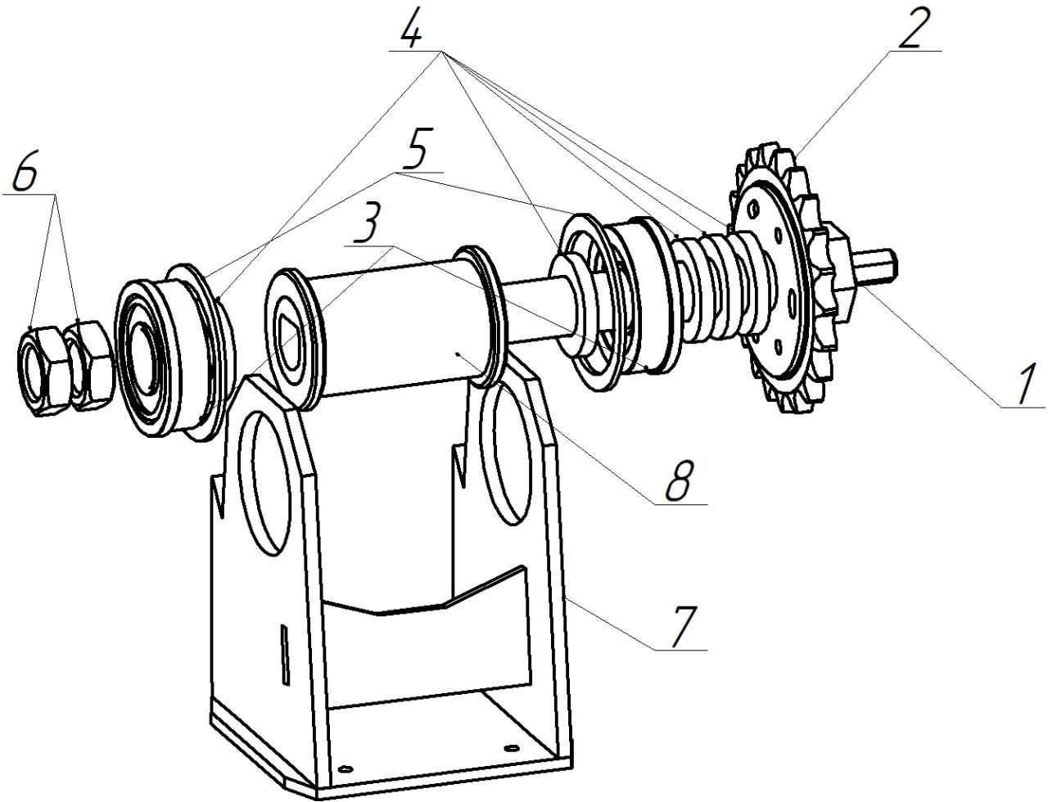
- Вал с лыской
- Звёздочка
- Фланцевый подшипник, 2 шт
- Шайбы 5 мм, 5 шт
- Дистанционная шайба 2 мм, 2 шт
- Гайка м20, 2 шт
- Рама трубогиба
- Ролик для профиля

- Комплект валов для проката круглой трубы. Помогают изогнуть круглую трубу диаметром до 43 мм (модель «Стандарт») без деформации при высокой нагрузке. Валы имеют высокую прочность: материал — сталь СТ-45, проходят ТВЧ-закалку и воронение. В комплект входят 3 вала: 2 опорных и 1 прижимной.
Для установки валов для проката круглых труб необходимо снять штатные валы. На вал с лыской устанавливается комплектующие в следующем порядке: звездочка, 3 шайбы толщиной 5 мм , фланцевый подшипник, шайба 2,5 мм (2 выемки на шайбе) и шайба 5 мм , вал для профиля, шайба 2,5 мм (2 выемки на шайбе) и шайба 5 мм, фланцевый подшипник, гайки м20. Прижимной вал устанавливается с использование 2-х шайб 5 мм с двух сторон от прижимного вала для круглых труб. Шайбы устанавливаются между фланцевым подшипником и валом.

Рисунок 5 — установка валов для проката круглых труб.
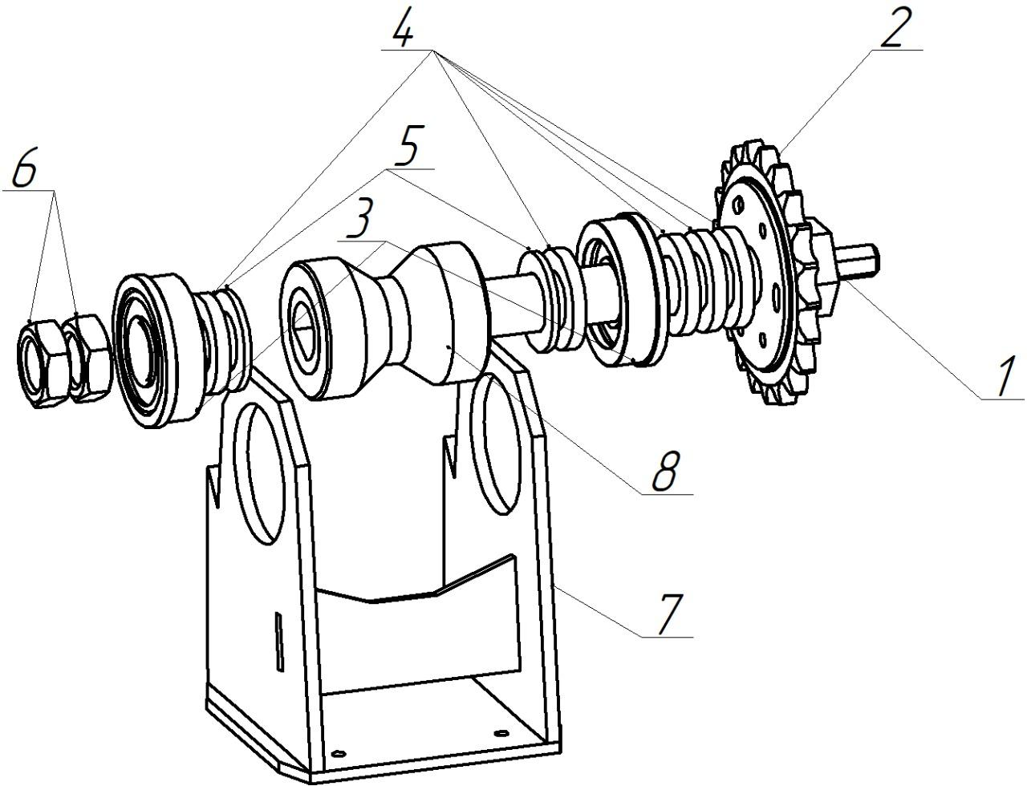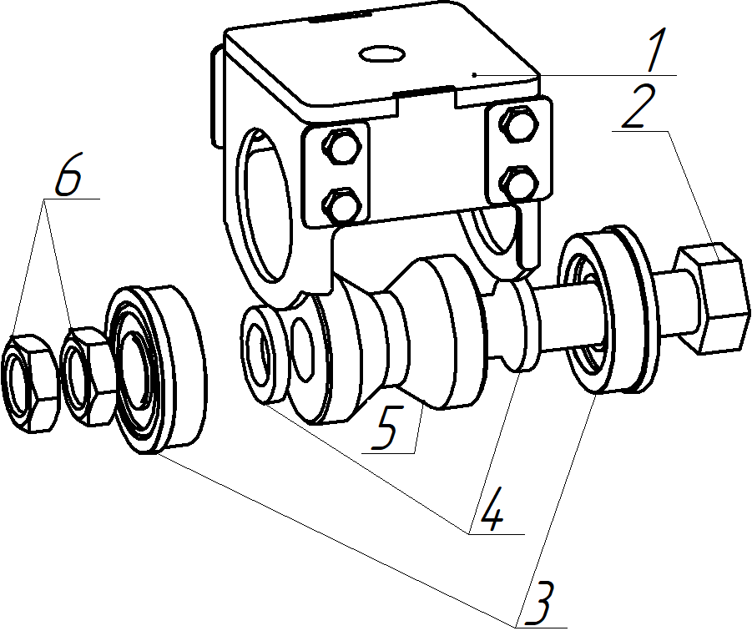

- Вал с лыской  - Звёдочка  - Фланцевый подшипник, 2 шт  - Шайбы 5 мм, 5 шт  - Шайба 2,5 мм, 2 шт  - Гайка м20, 2 шт  - Рама трубогиба  - Ролик для проката труб | - Клеть  - Прижимой вал  - Фланцевый подшипник, 2 шт  - Шайба 5 мм, 2 шт  - Прижимной ролик для круглых труб  - Гайка м20, 2 шт
3. Вал для формирования ребра жёсткости — вал, способствующий повышению качества гиба для профиля. Вал для формирования ребра жесткости подходит для трубогиба «Стандарт», улучшает качество проката а также позволяет прокатывать профиля размером более 20х40 мм.
Для установки вала для формирования ребра жёсткости открутите гайку крепления центрального вала. Затем на вал (2) устанавливается фланцевый подшипник (3) на него надевается дистанционная шайба 3 мм , на вал устанавливается шайба 5 мм из комплекта ( 5) вал ребра жесткости , шайба 5 мм , фланцевый подшипник с дистанционной шайбой , фиксируется гайкой м 20. Убедитесь, что вал выровнен и не люфтит и можно приступайте к работе.

Рисунок 6 — установка вала для формирования ребра жёсткости
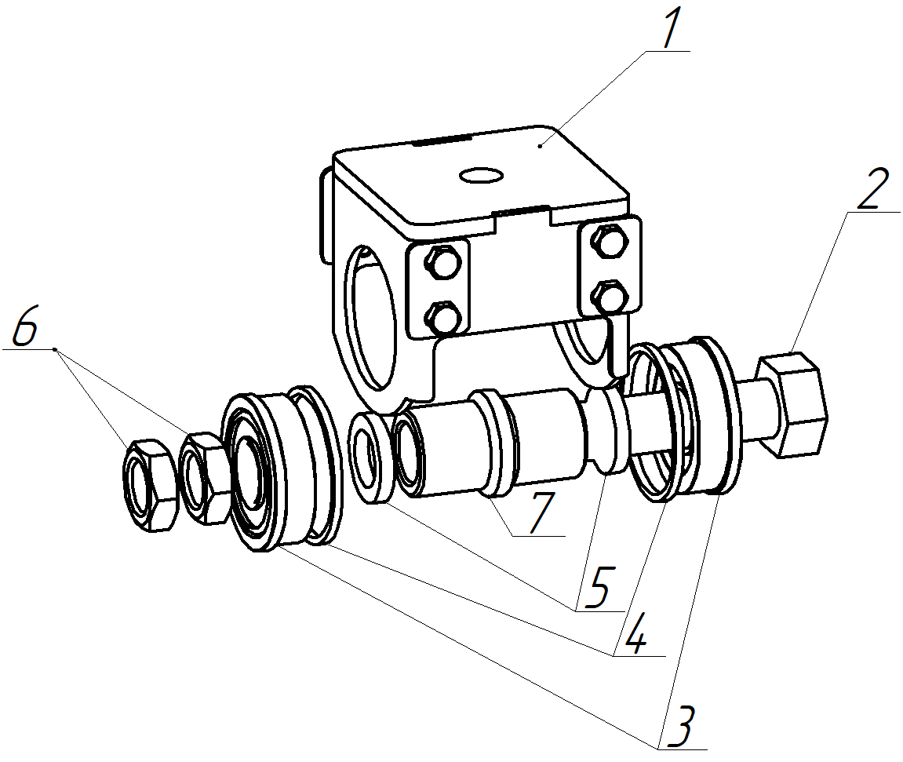
- Клеть
- Прижимной вал
- Фланцевый подшипник, 2 шт
- Дистанционная шайба 3 мм, 2 шт
- Шайба 5 мм, 2 шт
- Гайка м20, 2 шт
- Вал для формирования ребра жесткости
4. Углогиб — предназначен для гибки труб с максимальным внутренним углом 80°. С его помощью можно получить П-образные, прямоугольные, квадратные и треугольные детали. Углогиб позволяет гнуть профильные трубы шириной от 15 до 40 мм и высотой до 25 мм.

Рисунок 7 — установка углогиба на модель «Удачный лайт»
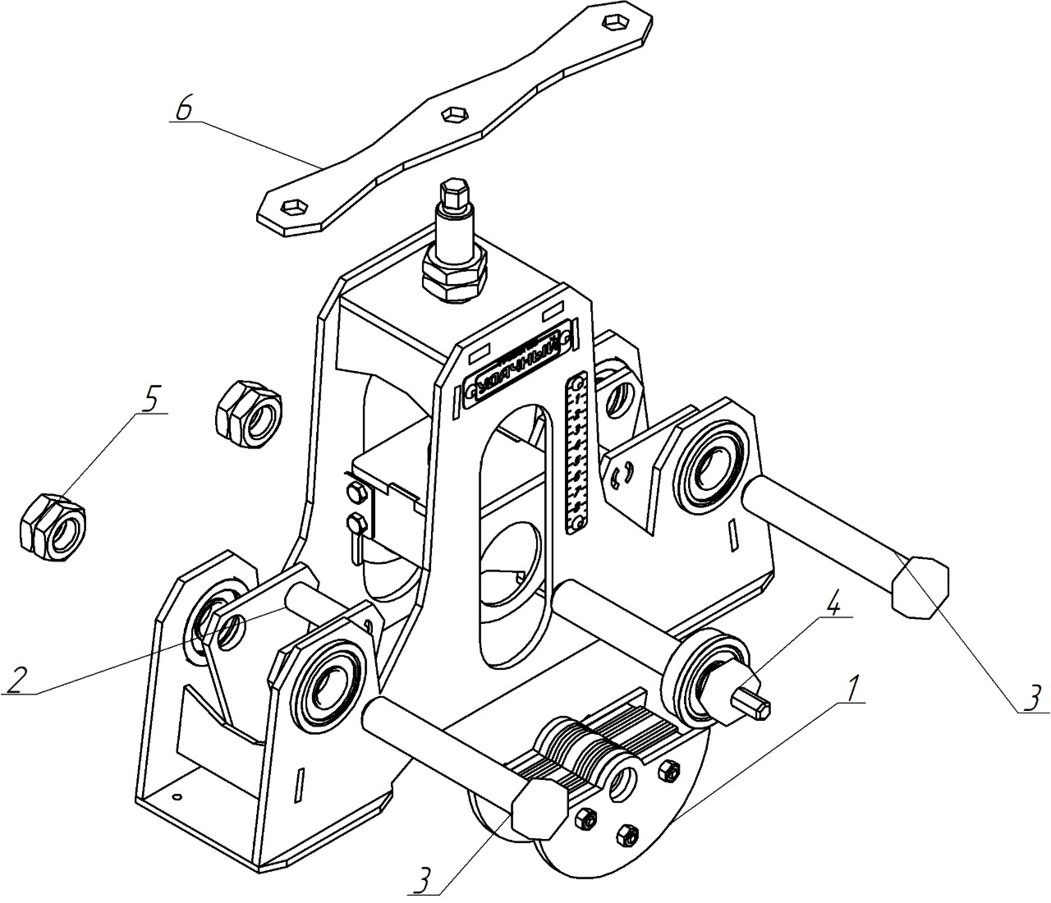
- Пуансон углогиба
- Опоры - 2 шт
- Валы опорные
- Вал приводной с адаптером под шуруповерт
- Гайка м20 низкая 6 шт
- Ручка-рычаг

4. Монтаж трубогиба «Удачный»
- Освободить изделие от защитной плёнки.
- Трубогиб любой модели доставляется в собранном виде, но со снятой рукоятью. Это делается для удобства транспортировки и большей сохранности трубогиба в процессе доставки. Для того, чтобы использовать трубогиб, необходимо установить ручку.
Этапы установки рукояти для модели «Лайт»:
1. Вставьте приводной вал в отверстие рукояти.
3. Вставьте болт во втулку.
4. Установите вал в отверстие опорного фланца.
5. Вставьте приводной вал во второй опорный фланец и затяните гайки.

Этапы установки рукоятки для модели «Стандарт»:
1. Открутите винты м5х16 с одной из звёздочек с помощтью имбусового ключа, который идёт в комплекте.
2. Присоедините ручку к выбранной звёздочке, а затем закрепите её с помощью винтов м5х16 и имбусового ключа.
3. При необходимости переместите рукоятку на телескопической ручке чтобы отрегулировать рычаг.

5. Рекомендации по первоначальному запуску трубогиба «Удачный»
- Установите трубогиб на плоскую поверхность и зафиксируйте его болтами либо шурупами (саморезами) через отверстие (см. Рисунки 1–2)
- Перед первым использованием смажьте литолом прижимной винт, который перемещает прижимную клеть.
- Подберите внутреннюю ширину для надёжной фиксации профиля при прокате. Для этого добавьте или уберите специальные шайбы и втулки согласно Инструкции.
- Вращая рукоять прижимного винта, установите профилегиб в верхнее положение, позволяющее без усилий вставить на валы профильную трубу.
- Установите профиль (трубу) на поверхность валков.
- Вращая рукоять прижимного винта, опустите прижимной валок до касания профиля.
- Используя рукоять прижимного винта, снова продавите профиль. Рекомендуется не использовать более одного полного оборота, это может привести к излишне трудоёмкому вращению и затруднит использование профилегиба. Прокатайте профиль в прямом и обратном направлениях, используя рукоять привода (10, Рис. 1, 2).
- Повторяя предыдущее действие, опускайте прижимной вал до достижения необходимого радиуса гиба.
- В случае повторения радиуса гиба на другом профиле, зафиксируйте гайки повторяемости в нижнем положении на валу прижимной клети. Это позволит вам в следующий раз сделать абсолютно такой же радиус гиба.
- Для извлечения профиля поднимите прижимной узел в положение, которое позволит вынуть профиль.

6. Меры предосторожности
6.1 Общие правила безопасности
- Оборудование предназначено для использования взрослыми людьми, ознакомившимися с данной Инструкцией.
- До начала работ должен быть проведён внешний осмотр оборудования, проверка надёжности крепления всех узлов, устойчивости расположения.
- Следует защищать руки, иные части тела в процессе уборки рабочего места во избежание повреждения кожи острыми гранями трубогиба.

6.2 Меры предосторожности в процессе эксплуатации изделия.
- Поверхность, на которой установлен трубогиб, должна быть ровной. Установка трубогиба на неровной поверхности может привести к сбоям в работе и повреждению оборудования.
- Гайки М20 опорных валков не допускается затягивать ключом (только руками), чтобы не стягивать раму.
- При продавливании профиля, вращайте рукоять прижимного винта кратно половине оборота (на 180 градусов) и располагайте горизонтально, чтобы она не мешала вращению рукояти привода
- Следует своевременно заменять повреждённые детали, они могут повредить оборудование и обрабатываемое изделие.
- При работе необходимо использовать защитные очки и перчатки.

6.3 ЗАПРЕЩАЕТСЯ:
- Запрещается вставлять части тела или посторонние предметы между валами и профильной трубой, а также в зев цепной передачи (при её наличии).
- Запрещено вносить изменения в конструкцию изделия.
- Запрещено допускать детей или людей с ограничениями в дееспособности к работе с трубогибом.

7. Уход за оборудованием.
- Чистку оборудования нужно производить после окончания работы или после длительных перерывов в работе. Протирать трубогиб желательно мягкой губкой или влажной тряпкой, со слабым мыльным раствором. Для удаления налипшего мусора рекомендуется применять тонкую малярную кисть и сухую тряпку.
- Необходимо следить за наличием смазки на винте
- Хранить трубогиб следует в сухом помещении с относительной влажностью не более 60%.

8. Гарантийный срок.
8.1 Гарантийный срок на трубогибы марки «Удачный» представлен в гарантийном талоне.
8.2 Гарантийный срок наступает с момента приобретения оборудования.
8.3 Наступление гарантийного случая подразумевает обнаружение заводского брака во время эксплуатации (проверки) оборудования.
8.4 Гарантия не распространяется на дефекты, возникшие по вине потребителя вследствие нарушений правил транспортировки, монтажа или эксплуатации изделия.

Перед отправкой оборудования в сервисный центр необходимо произвести его упаковку, во избежании повреждений в результате перевозки.
Производитель | ИП Гайнутдинов Анатолий Николаевич, ИНН 432500888349, ОГРНИП 314744919000039, почтовый адрес: 610000, г. Киров, а/я 154  Фактический адрес: Россия, 610006, Кировская область, г. Киров, Октябрьский пр-т, д. 24/2, корп.3, пом.1001
Единый номер горячей линии: 8 (800) 250 59 32
E-mail: service@gradushaus.ru
Электронная система для заявок в сервисный центр: zabota.gradushaus.ru
Чат бот Telegram для приема обращений UserServiceBot
ВНИМАНИЕ!
Мы непрерывно работаем над улучшением характеристик нашего оборудования. В связи с этим производитель оставляет за собой право на внесение изменений в конструкцию трубогибов «Удачный» без уведомления заказчика. Данные изменения не меняют принципа работы трубогибов и связаны с улучшением потребительских свойств товара.
QR-код к Сборнику чертежей лофтовой мебели:


QR-код к видео по установке дополнительных устройств к трубогибу Удачный 2026:


